說明書

需先下載Chromedriver，版本需要與自己的Google版本來得新，如果執行失敗，請下載舊一點的版本

Chrome Driver 下載網址: <https://chromedriver.chromium.org/downloads>

查看自己的Google Chrome版本方式:

1. 點擊右上角三個點點
2. 點選說明
3. 點選**關於Google Chrome**

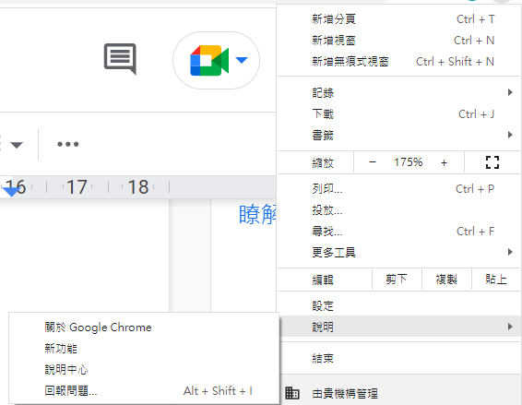

裏頭就會顯示Google Chrome的版本，以我的電腦為例，我的版本是107.0.5304.107

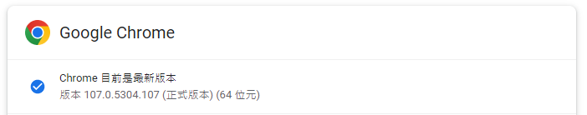

接著下載python3.10.5的版本 <https://www.python.org/downloads/>

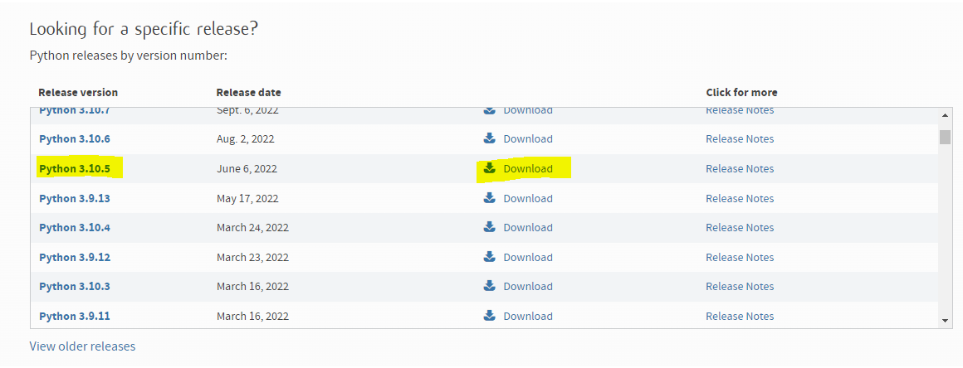

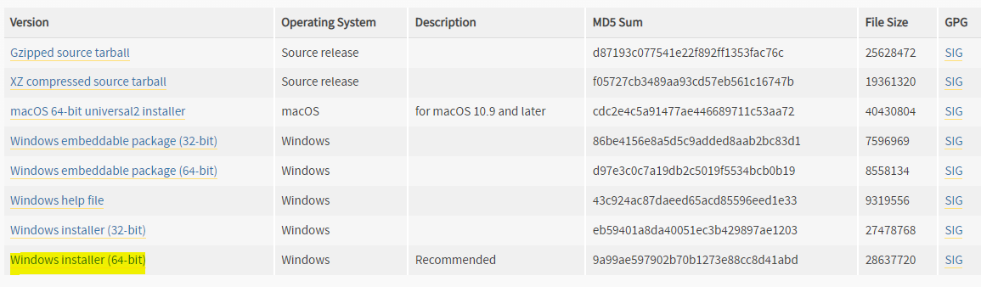

下載完畢後打開命令提示字元，打上python / python3有以下的畫面表示成功安裝

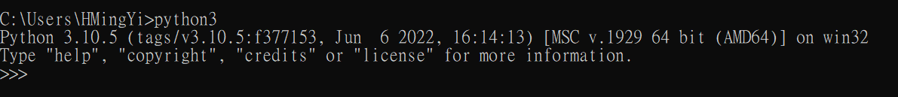

輸入pip --version / pip3 --version，如果有跑出表示有pip



更新pip

python -m pip install --upgrade pip

或是

python3 -m pip install --upgrade pip

安裝所需要的package

pip install -r requirements.txt

or

pip3 install -r requirements.txt

接著在account.txt裡面，把星號換成自己的Facebook 帳號和密碼，記得**要先解開fb的二階段認證**，才可以透過帳號密碼登入進去

設定好環境後就可以執行了，輸入

python FacebookWebCrawler.py / python3 FacebookWebCrawler.py

接著輸入要抓取的資料名稱



接著輸入要抓取的年份，如果2023之後，這裡也可以輸入2023



再輸入要抓的url網址，可以輸入**https**或是**網址裡面的關鍵字**



等到程式統統跑完後，會出現一個”Finish”，表示程式已經跑完



success: 表示成功點開的"顯示更多"

New URL: 表示找到的url數量

最後相同的資料夾會出現一個新的txt檔案，裏頭存放著符合條件的資料

